

**Curso:** Diseño y Gestión de Base de Datos

**Sección:** SW41

**Profesor:** Jorge Piminchumo Flores

**Tema:** Primera Entrega

**Integrantes:**

1. Bueno Carrasco Ricardo
2. Nora Castillo Talexio
3. Diego Linares Correa
4. Mateo Hervas Proaño
5. Kenzo Van-Waerebeek Alfaro

Trabajo Final: Proceso de gestión de información de servidor del juego “League of Legends”

**I Descripción de la Empresa**

Riot Games es una empresa de desarrollo de video juegos y organizador de torneos establecido en el año 2006. La compañía hizo su debut con el lanzamiento del juego “League of Legends” en 2009. Fue tal el éxito de este juego que, en el 2012, la compañía anunció el campeonato mundial de la temporada con USD $ 2 000 000 en premios. LOL (por sus siglas en inglés) es de género Multiplayer Online Battle Arena (MOBA). El juego consiste en que los jugadores se enfrentan entre ellos al dividirse en 2 equipos de 3 a 5 jugadores. Antes de comenzar la partida, los jugadores deberán escoger un personaje (campeón) con el cuál jugarán durante toda una partida. Por otro lado, existen maestrías y runas, las primeras son puntos que se obtienen cuando un jugador cambia de nivel y se dividen en tres tipos: ferocidad, astucia y valor. Las runas, por otro lado, son beneficios adicionales que se adquieren en la tienda. Cabe resaltar que ambas se guardan en páginas dentro del menú principal del juego y tienen similar efecto dentro de una partida.

**II Plan General del Proyecto**

A. ESTUDIO PRELIMINAR

A.1 Objetivo del Proyecto

Desarrollar un sistema de base de datos que gestione la información de los usuarios dentro de un servidor determinado con el objetivo de mantener el control de las partidas y el progreso de los jugadores dentro del juego.

A.2 Cronograma

|  |  |  |  |  |
| --- | --- | --- | --- | --- |
| Id | Actividad | Fecha de Inicio | Fecha de Fin | Responsable |
| 01 | Descripción de la empresa | 15/05/16 | 15/05/16 | Mateo Hervas |
| 02 | Identificación de los requerimientos | 16/05/16 | 16/05/16 | Nora Castillo |
| 03 | Descripción de la hipótesis del proyecto | 16/05/16 | 16/05/16 | Mateo Hervas |
| 04 | Descripción y documentación de los elementos de datos | 16/05/16 | 16/05/16 | Ricardo Bueno |
| 05 | Desarrollo de Normalización de la Base de Datos | 16/05/16 | 16/05/16 | Kenzo Van |
| 06 | Creación de la relación de entidades | 16/05/16 | 16/06/16 | Diego Linares |
| 07 | Implementación del diagrama lógico ERwin | 16/05/16 | 16/05/16 | Ricardo Bueno |

### B. CONCEPCIÓN DE LA BASE DE DATOS

**B.1 Recolección**

##### B.1.1 Identificación de los requerimientos

|  |  |
| --- | --- |
| ID | Descripción |
| RQ001 | Se muestran gráficos estadísticos relevantes, a cerca de datos comparativos entre Campeones. |
| RQ002 | El usuario puede obtener un porcentaje de las partidas ganadas de un jugador durante un periodo en base de todas las partidas jugadas. |
| RQ003 | El usuario puede obtener el detalle de los campeones más utilizados en base de las partidas de un jugador. |
| RQ004 | La base de datos debe almacenar los datos de todos los usuarios del servidor al que pertenezca. |
| RQ007 | La información referente a League of Legends debe ser pública. |
| RQ008 | El usuario puede obtener toda la información detallada sobre una partida jugada. |

Reglas de negocio:

|  |  |
| --- | --- |
| ID | Descripción |
| RN001 | Los usuarios deberán tener un único nombre por servidor que estará vinculado a una cuenta. |
| RN002 | No hay tiempo límite por partida. |
| RN003 | El usuario puede ser miembro de cualquier equipo, pero sólo puede formar parte de un equipo a la vez. |
| RN004 | Número de usuarios que puedan hacer una solicitud al mismo tiempo: 500 |

##### B.1.2 Hipótesis

El sistema de base de datos gestionará la información de los jugadores del juego League of Legends dentro de un servidor determinado. Para esto se deberá tener en consideración las siguientes regulaciones:

Toda la información de los usuarios dentro del servidor estará almacenada bajo el nombre único de cuenta.

Las consultas se podrán ejecutar bajo varios criterios, a través de las distintas relaciones que se muestran en el modelo E-R.

La base de datos permite registrar cada partida en un servidor, teniendo en cuenta todos los datos de esta como tipo de juego, usuarios y todo lo que contiene.

##### B.1.3 Descripción y Documentación de los Elementos de Datos

|  |  |  |
| --- | --- | --- |
| Server | | |
| C Server | Código único de Servidor | Integer |
| D Nombre_Server | Nombre del servidor | VarChar (25) |
| Temporada-Clasificatoria | | |
| N Temporada | Nombre único de temporada | Char (10) |
| F Fin | Fecha de Fin de Temporada | Date |
| F Inicio | Fecha de Inicio de Temporada | Date |
| Liga | | |
| C Liga | Código único de Liga |  |
| D Nombre_Liga | Nombre de la liga | VarChar (30) |
| D TipoLiga | Tipo de Liga (3 vs 3, 5 vs 5, Individual) | Char (10) |
| Recompensa | | |
| C Recompensa | Código único de recompensa | Integer |
| D Descripción_Recompensa | Descripción breve de la recompensa | VarChar(100) |
| Partida | | |
| C IdPartida | Identificador único de partida | Integer |
| T Duración | Tiempo de duración de una partida en segundos | Integer |
| Mapa | | |
| C Id_Mapa | Identificador de un mapa | Integer |
| D Nombre_Mapa | Nombre del Mapa (Grieta del Invocador, Abismo…) | Char (50) |
| D Tamaño_Mapa | Tamaño del mapa en unidades | Integer |
| Tipo | | |
| C Id_Tipo | Identificador del tipo de juego | Integer |
| N Jugadores | Número de jugadores que deben participar | Integer |
| Equipo | | |
| B Equipo | Bandera que indica si es equipo Azul o Rojo | Flag |
| User | | |
| C Username | Nombre de usuario único por servidor | Char(15) |
| D Nombre_Us | Nombre real del usuario | Char (20) |
| D Apellido | Apellido real del usuario | Char (20) |
| T Correo | Correo del usuario | Char (20) |
| B Sexo | Bandera que indica el sexo del usuario | Flag |
| N Nivel Cta | Nivel actual de la cuenta (1 - 30) | Integer |
| Q PtsInfluencia | Cantidad de Puntos de Influencia del usuario | Integer |
| Q PtsRiot | Cantidad de Riot Points del usuario | Integer |
| Objeto | | |
| C Nombre_Objeto | Nombre del Objeto | Char(30) |
| D Descripcion_Objeto | Descripción de las habilidades y aportes del objeto | Char (200) |
| M Precio_Objeto | Precio en Oro del objeto | Integer |
| Campeón-User | | |
| N Nivel_Camp_User | Nivel del usuario con un campeón en una partida | Integer |
| Campeón | | |
| D Nombre_Champ | Nombre del Campeón | Char(10) |
| T HistoriaCampeon | Descripción de la historia del campeón | VarChar(500) |
| D Especialidad_Campeon | Rol sugerido que podría cumplir el campeón | Char(10) |
| Hechizo | | |
| C Nombre | Nombre del Hechizo | Char (20) |
| D Descripcion_Hechizo | Descripción breve de lo que hace el hechizo | Char(100) |
| D Tipo_Nombre | Tipo de Hechizo (Target, Canalización, Supresión, Skillshot) | Char (10) |
| Skin | | |
| Nombre_Skin | Nombre del skin de un campeón | Char (20) |
| N Precio_En_Puntos | Precio del skin en Riot Points | Integer |
| PagMaestrias | | |
| C Id_PagMaestria | Identificador único de las páginas de maestría | Integer |
| D Nombre_P_Maestria | Nombre de la página de maestrías | VarChar(20) |
| Q Ferocidad | Cantidad de puntos en el rubro de Ferocidad | Integer |
| Q Valor | Cantidad de puntos en el rubro de Valor | Integer |
| Q Astucia | Cantidad de puntos en el rubro de Astucia | Integer |
| Beneficio | | |
| Q PuntosUsados | Puntos utilizados en la maestría | Integer |
| Q Puntos Posibles | Puntos posibles para utilizar en la maestría | Integer |
| D Descripcion_Beneficio | Descripción de la Maestría y su beneficio | Integer |
| PagRunas | | |
| N Pagina | Numero único de página de runas | Integer |
| D Nombre_PagRunas | Nombre de la página de runas | VarChar(20) |
| Q Runas | Numero de Runas en la pagina | Integer |
| Runa | | |
| D NombreRuna | Nombre de la runa | Char(20) |
| D Tipo_Runa | Tipo de runa (Quintaesencia, Marca, Glifo, Sello) | Char(15) |
| Transacción | | |
| C Transacción | Código Único de una Transacción | Integer |
| M RiotPtsObtenidos | Monto de puntos Riot obtenidos por dinero | Integer |
| M Consumo | Monto recargado desde una tarjeta | Integer |
| D TarjetaUsada | Empresa de la tarjeta utilizada en la trans. | Char(50) |
| Promocion | | |
| D Promoción | Descripción de la promoción. | Char(100) |
| C Promoción | Código Único de la promoción |  |
| F Inicio | Fecha de inicio de la promoción | Char(20) |
| F Fin | Fecha de fin de la promoción | Char(20) |
| Skin Agregado | | |
| C NombreSkinAgregado | Nombre Único de skin agregado al juego | Char(50) |
| F Agregacion | Fecha de la agregación de la skin al juego | Char(20) |
| M PrecioPtsRiot | Precio en *Riot* *Points* de la skin | Integer |
| Estadística | | |
| C Estadística | Código único de estadística en una partida | Integer |
| D Estadística | Descripción de la estadística. Información. | VarChar(100) |
| Q Dato Estadístico | Numero representante de la estadística | Integer |
| Ferocidad | | |
| N AumentoDanoFisico | Numero representante del aumento de daño físico en un beneficio de ferocidad | Integer |
| N AumentoDanoMagico | Numero representante del aumento de daño mágico en un beneficio de ferocidad | Integer |
| Valor | | |
| Q VidaExtra | Cantidad de Vida (numero) que aumenta el beneficio | Integer |
| N PorcentajeUtilidad | Numero representante del aumento de utilidad en un beneficio de valor | Ingeger |
| Astucia | | |
| N PorcentajeAumentado | Numero representante del aumento en un beneficio de astucia | Integer |
| D Descripcion_Runa | Descripción de los efectos de la runa | Char(100) |

**B.2 Construcción del Modelo Conceptual**

**B.2.1 Normalización**

**B.2.1.1** **Grafico de Dependencias Funcionales**

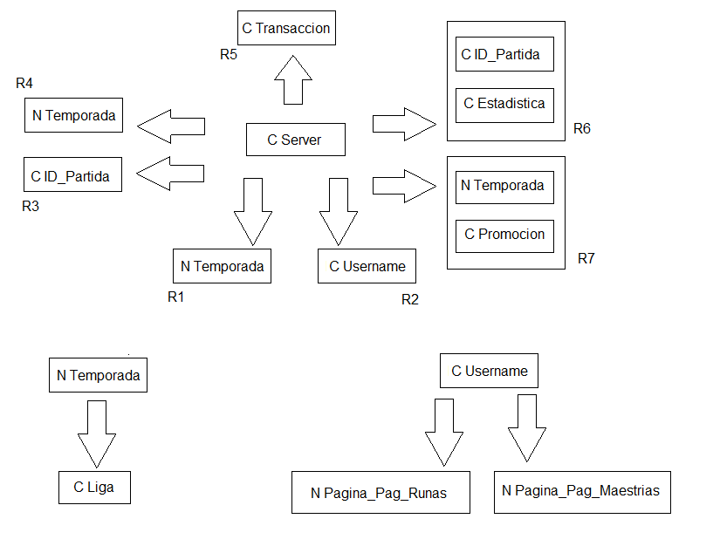

**B.2.1.2 Normalización Paso a Paso**

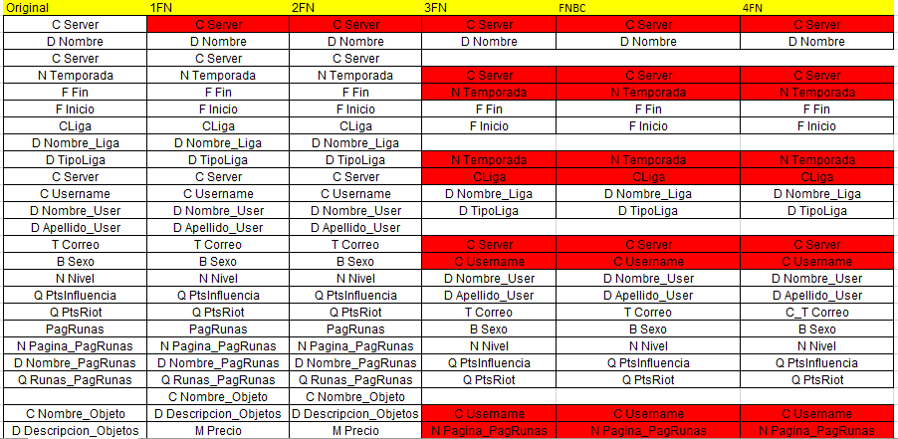

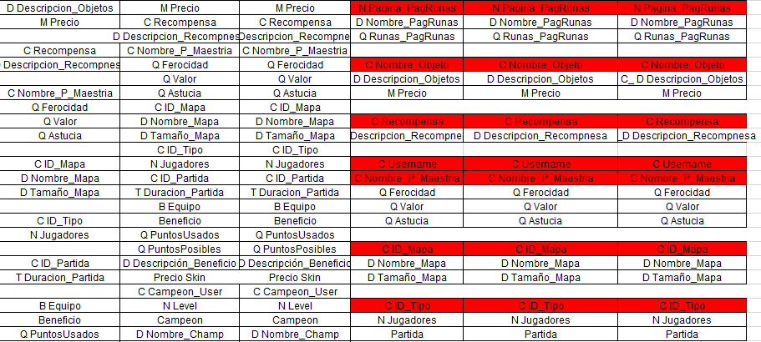

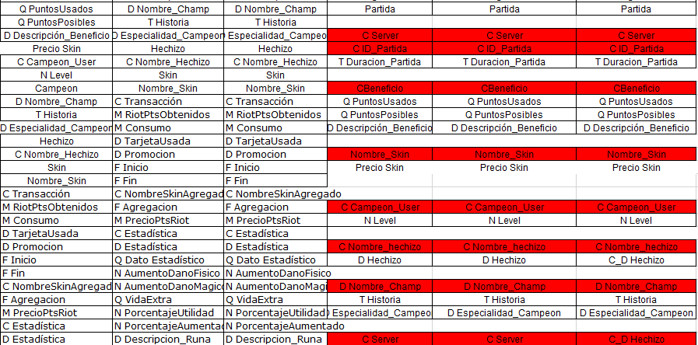

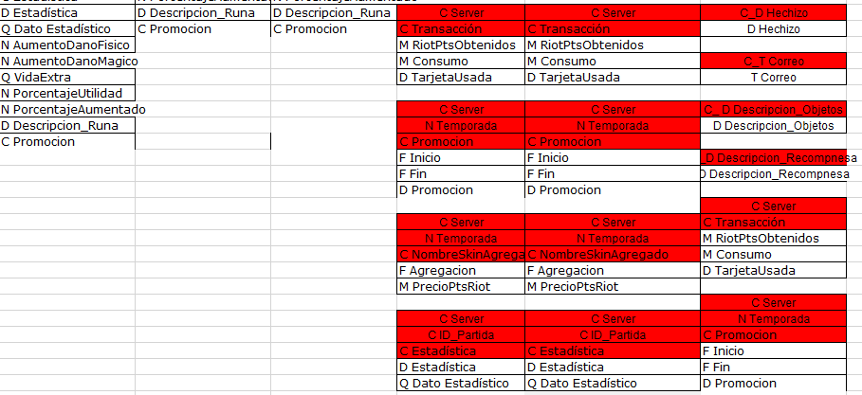

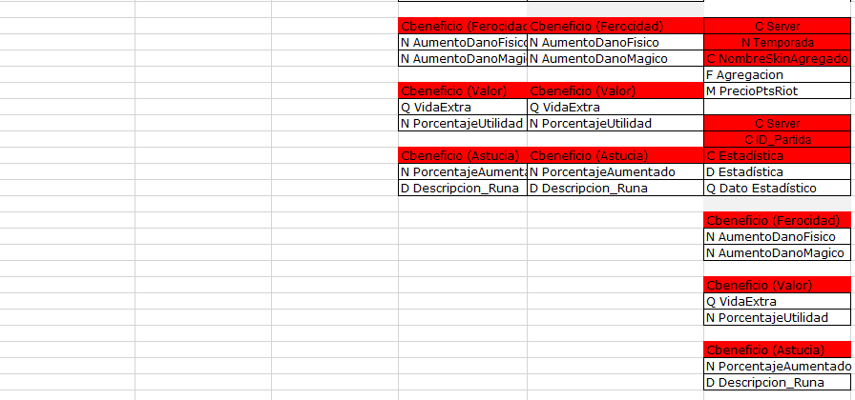

**B.2.1.3 Conjunto de relaciones resultante.**

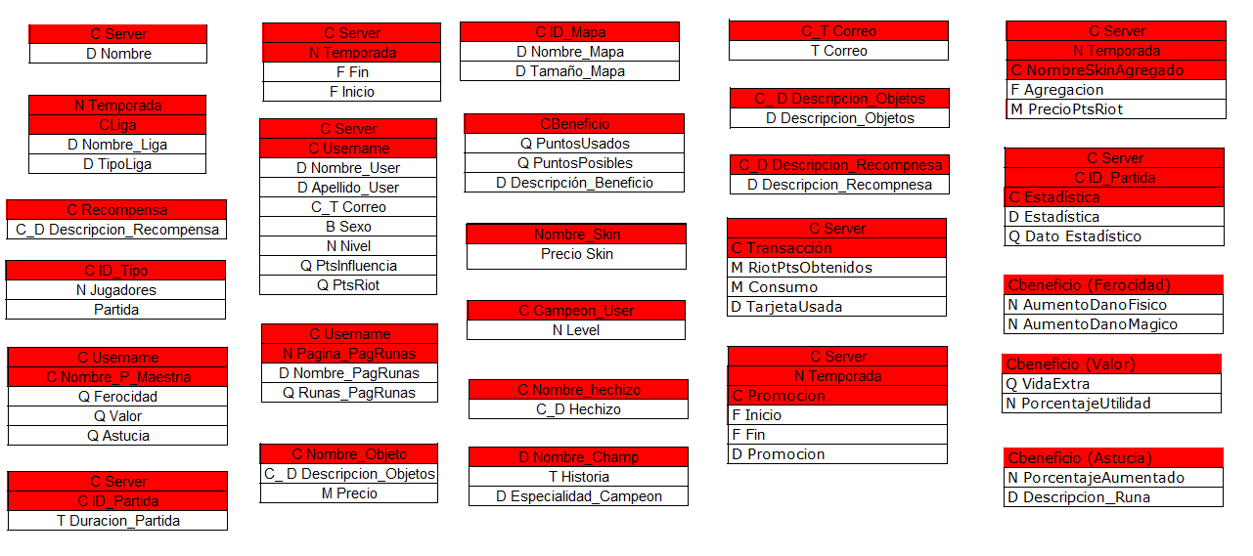

**B.2.2 Relación de Entidades**

|  |  |  |
| --- | --- | --- |
| Id | Entidad | Descripción |
| 001 | Server | Servidor perteneciente a un sector en el Mundo. |
| 002 | Temporada-Clasificatoria | Temporada actual del juego, sitúa al jugador en cierto tiempo dentro del juego. |
| 003 | Liga | Grupo de Jugadores que escalan en posiciones para poder subir de *ranking* a nivel de servidor. |
| 004 | Recompensa | Objetos regalados a los jugadores que hayan alcanzado una meta específica a lo largo de la temporada. |
| 005 | Partida | Sesión del juego en la que se enfrentan 5 contra 5 con diferentes campeones en un mapa de su elección. |
| 006 | Mapa | Zona donde se jugará la partida. |
| 007 | Tipo | Tipo de juego según la partida. |
| 008 | Equipo | Conjunto de jugadores integrantes. |
| 009 | User | Cuenta de un jugador. |
| 010 | Objeto | Equipables a un Campeón, ofrecen beneficios en estadísticas. |
| 011 | Campeón-User | Campeón según el usuario en una partida |
| 012 | Campeón | Personaje del juego con habilidades diferentes. |
| 013 | Hechizo | Habilidad de un campeón contra los enemigos. |
| 014 | Skin | Aspecto diferente al Original de un campeón. |
| 015 | PagMaestrias | Lista de las Maestrías que lleva un Usuario. |
| 016 | Beneficio | Maestría que integran las Páginas de Maestrías. |
| 017 | PagRunas | Lista de las Runas que lleva un Usuario. |
| 018 | Runa | Runas que integran las Páginas de Runas. |
| 019 | Ferocidad | Primer tipo de Beneficio dentro de una Página de Maestría. |
| 020 | Astucia | Segundo tipo de Beneficio dentro de una Página de Maestría. |
| 021 | Valor | Tercer tipo de Beneficio dentro de una Página de Maestría. |
| 022 | Estadística | Estadística dentro de una partida. |
| 023 | Promoción | Promoción de una Skin dentro de una temporada de juego. |
| 024 | Skin Agregado | Nuevo skin introducido al juego en una temporada. |
| 025 | Transacción | Transacciones hechas en un servidor a lo largo del tiempo. |

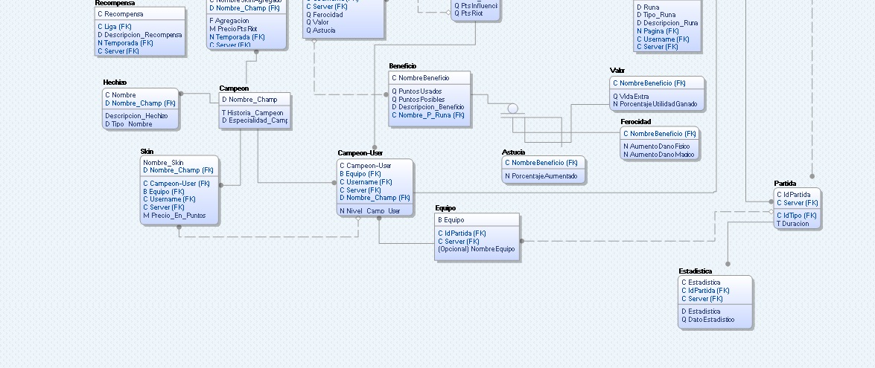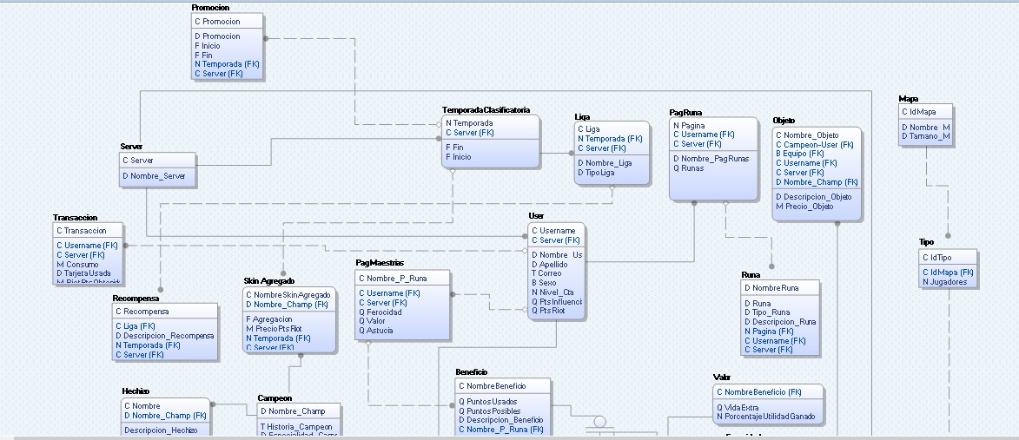**B.3 Diagrama Lógico ERwin (IDEF1X)**